**Escuela Normal de Eduación Preescolar**

**La Tecnología Informática Aplicada en los Centros Escolares**

**Maestro:** Pablo Rolando de Leon

**Escuela de Práctica:**Jardin de Niños Angela Peralta

**Integrantes:**

**-** Miriam Alejandra Ramirez Garcia #5

- Denise Mancilla Valdes #14

- Yessica Ortega Medrano #16

-Karina Villegas Avila #24

**Saltillo,Coahuila Mayo, 2014**

**Integrantes de equipo**

- Miriam Alejandra Garcia Ramirez

-Dennise Mancilla Valdes

- Yessica Ortega Medrano

-Karina Monserrat Villegas Avila

Jardin de niños Angela Peralta.

La 113. Asturias. Saltillo. Coahuila de Zaragoza

**Mapa**

**Fecha de práctica o visita previa**

3,4,5 y 6 de junio del 2014

**Grupos en que se trabajará**

-Multigrado (1° y 2°)

-Segundo

-Multigrado (2° y 3° )

**Materias y maestros involucrados**

-En esta jornada de observacion y practica, nos enfocaremos principalmente en el campo de forma, espacio y medida. Una vez que observemos dos días, los siguientes dos días llevaremos a cabo situaciones didácticas del mismo campo formativo.

- El dia de la visita al jardín, estaremos también, observadas, por nuestra maestra de observación Isabel Aguirre,y su función es, ir como mediadora con los directivos y nosotras, alumnas de práctica, para poder establecer las relaciones interpersonales de una manera más fácil.

**INFORMACIÓN DE LA ESCUELA DE PRÁCTICA**

Jardin de niños Angela Peralta.

La 113. Asturias. Saltillo. Coahuila de Zaragoza

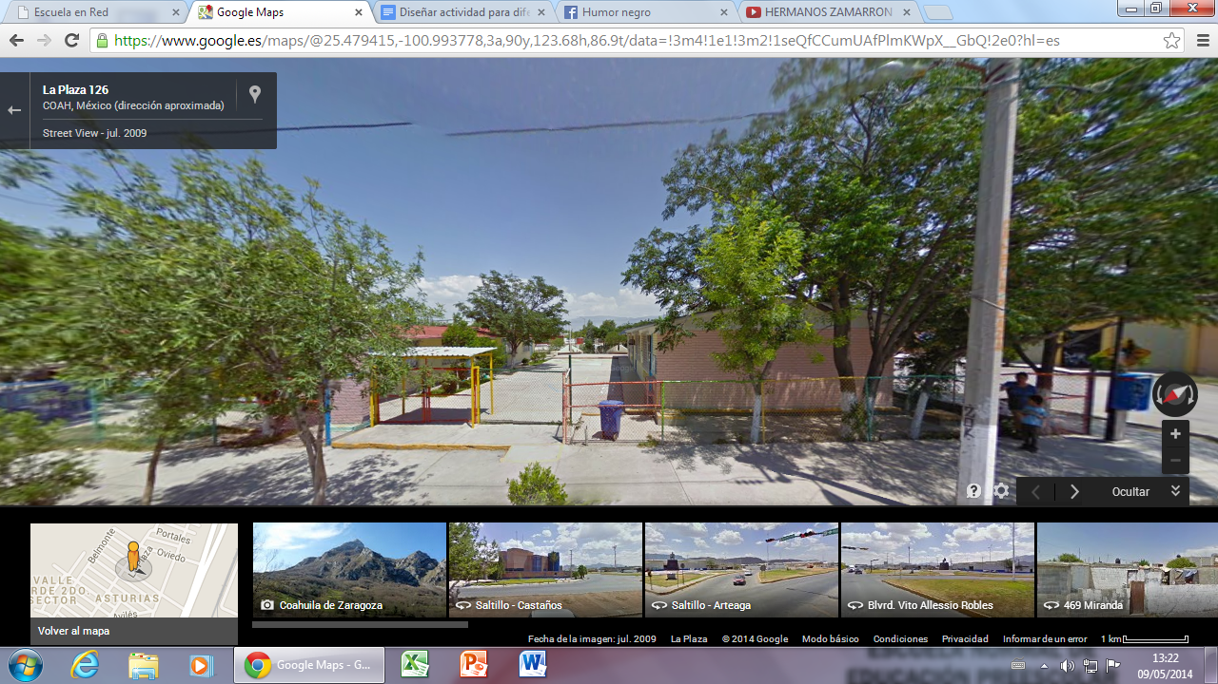

|  |  |
| --- | --- |
|  |  |

|  |  |
| --- | --- |
|  | El Jardín cuenta con algunos recursos tecnológicos como:  -computadora  -laptop portatil    -impresora    -cañon |

|  |  |
| --- | --- |
|  | Algunos dispositivos que podemos aportar las alumnas del equipo para usar en la práctica son: |

- Ipad.

- Grabadora.

-Laptop.

- Celular.

-televisión

|  |  |
| --- | --- |
|  | **Nombre Situacion Didactica** STOP DE LAS FIGURAS |

**Campo formativo:** Pensamiento matemático.

**Aspecto:** medida.

**Competencia:** Construye sistemas de referencia en relación con la ubicación espacial.

**Aprendizajes esperados:**Establece relaciones de ubicación entre su cuerpo y los objetos, así como entre objetos, tomando en cuenta sus características de direccionalidad, orientación, proximidad e interioridad.

**Propósito:** Que el niño mediante la percepción visual, identifique la distancia que hay de un lugar a otro, utilizando medidas no convencionales, para favorecer la noción intuitiva de distancia.

|  |
| --- |
| **Secuencia didáctica** |
| **inicio:**  Ver las ideas previas que tienen los alumnos sobre las figuras y sus características.  Explicar cómo se llevará a cabo la actividad, y preguntarle si conoce las figuras geométricas y cuáles conoce. |
| **Desarrollo:**  A continuación presentamos un video, acerca de las figuras en donde se dibuja la figura, se dicen sus características y se menciona en donde se pueden encontrar.  Terminando el video se explica el siguiente juego…  Usaremos PP para hacer una ruleta en donde estarán las figuras básicas: cuadrado, triángulo, rectángulo y círculo.  El alumno pasará a dar un click para que la ruleta pueda girar, al momento de parar quedará una figura de las antes mencionadas, enseguida tendrá que decir el nombre y enumerar las características de dicha figura, sin ayuda de los compañeros. |
| **Cierre** :  Por último se le pondrá al alumno un paisaje en el proyector, en donde el tendrá que pasar a identificar con diferentes colores, en donde están presentes las figuras antes vistas. |
| **Tiempo:** 25 minutos |

|  |  |
| --- | --- |
|  |  |

|  |  |
| --- | --- |
|  |  |

|  |  |
| --- | --- |
|  |  |

*Cómo se usaría en cada modelo de equipamiento:

- Cañón: para proyectar el video.

-Bocinas:para escuchar el sonido del video.

- Computadora: ahí tendremos el video. y presentaremos la ruleta hecha en PP.

|  |  |
| --- | --- |
|  |  |

|  |  |
| --- | --- |
|  |  |

Calificar si el niño logra los aprendizajes esperados evaluando de 1 al 5.

|  |  |  |
| --- | --- | --- |
|  | Evaluación | observaciones |
| logró identificar el nombre de la figura |  |  |
| mencionó características de la figura identificada |  |  |

Integrantes de equipo

- Miriam Alejandra Garcia Ramirez

-Dennise Mancilla Valdes

- Yessica Ortega Medrano

-Karina Monserrat Villegas Avila

Jardin de niños Angela Peralta.

La 113. Asturias. Saltillo. Coahuila de Zaragoza

MAPA

**Fecha de práctica o visita previa**

3,4,5 y 6 de junio del 2014

**Grupos en que se trabajará**

-Multigrado (1° y 2°)

-Segundo

-Multirado (2° y 3° )

**Materias y maestros involucrados**

, aspectos a considerar en el marco del trabajo (que se desprenden de los programas de TIC en centros escolares, espacio forma y medida u otros).